专题13 函数的图象(二)
专项突破一 函数图象的变换
1．将函数的图像向左平移2个单位长度，再向上平移3个单位长度，所得的图像所对应的函数解析式为（ ）
A． B． C． D．
2．把函数的图像向左平移1个单位，再向下平移2个单位后得到函数的图像，则函数的零点是（ ）
A．3 B．5 C． D．
3．为了得到函数的图像，只需把函数的图像上所有的点（ ）
A．向左平移5个单位长度，再向上平移1个单位长度
B．向右平移5个单位长度，再向上平移1个单位长度
C．向左平移5个单位长度，再向下平移1个单位长度
D．向右平移5个单位长度，再向下平移1个单位长度
4．将曲线沿x轴正方向移动1个单位，再沿轴负方向移动2个单位，得到曲线C，在下列曲线中，与曲线C关于直线对称的是（ ）
A． B．
C． D．
5．将函数的图像向左、向下各平移1个单位长度，得到的函数图像，则（ ）
A． B．
C． D．
6．将曲线上所有点的横坐标不变，纵坐标缩小为原来的，得到曲线，则上到直线距离最短的点坐标为（ ）
A． B． C． D．
7．(多选)定义：在平面直角坐标系中，若某一个函数的图象向左或向右平移若干个单位长度后能得到另一个函数的图象，则称这两个函数互为“原形函数”．下列四个选项中，函数和函数互为“原形函数”的是（ ）
A． B．
C． D．
8．已知，把的图象向左平移2个单位，再把图象上每一点的横坐标缩短一半（纵坐标不变）得到函数的图象，则___________.
9．填空：①为了得到函数的图象，只需把函数的图象上所有的点向______平移______个单位长度；②为了得到函数的图象，只需把函数的图象上所有的点向______平移______个单位长度；③将函数的图象上所有的点向右平移个单位长度，再把所得各点的横坐标伸长到原来的2倍（纵坐标不变），所得图象的函数解析式是________.
10．已知函数的图象关于轴对称后，再向右平移4个单位，可得到函数的图象.若对任意的，当时，恒有，则实数的最大值是______
专项突破二 利用函数图象解决不等式问题
1．函数f（x）的图象如图所示，则的解集为（ ）
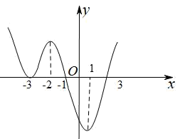
A． B． C． D．
2．已知函数的图像如图所示，则不等式的解集是（ ）
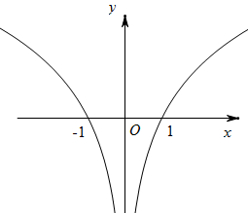
A． B．
C． D．

3．已知定义在R上的奇函数在上的图象如图所示，则不等式的解集为（ ）
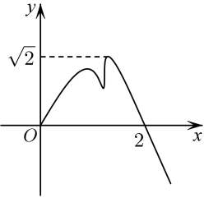
A． B．
C． D．
4．已知二次函数的图象如图所示，将其向右平移个单位长度得到函数的图象，则不等式的解集是（ ）
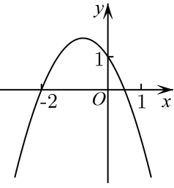
A． B． C． D．
5．已知函数的图象如图，则不等式的解集为（ ）
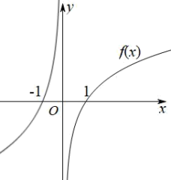
A． B．
C． D．
6．设定义在R上的奇函数在上单调递减，且，则的解集为（ ）
A． B．
C． D．

7．已知函数是定义在上的偶函数，在区间上单调递减，且，则不等式的解集为（ ）
A．或 B．或
C．或 D．或
8．已知在上是可导函数，的图象如图所示，则不等式解集为（ ）
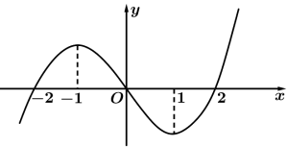
A． B． C． D．
9．已知是定义在上的偶函数，当时，的图象如图所示，则不等式的解集为（ ）
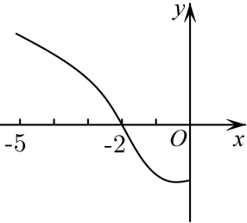
A． B．
C． D．
10．已知函数是定义在R上的奇函数，当时，对任意的实数x都有，则实数m的取值范围（ ）
A． B．
C． D．
11．(多选)记表示x，y，z中的最大者，设函数，则以下实数m的取值范围中满足的有（ ）
A． B． C． D．
12．(多选)设函数其中表示中的最小者．下列说法正确的有（ ）
A．函数为偶函数 B．当时，有
C．当时， D．当时，
13．定义在上函数满足，且当时，．若当时，，则的最小值等于________．
14．已知函数.
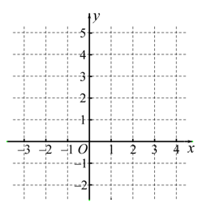
(1)在平面直角坐标系中，画出函数的简图，并写出的单调区间和值域；
(2)若，求实数的取值范围.

15．已知函数是定义在R上的奇函数，在上的图象如图所示．
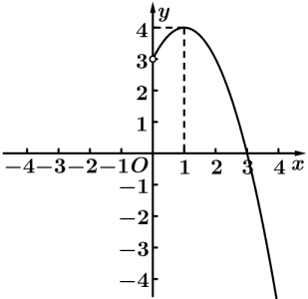
(1)在坐标系中补全函数的图象；
(2)解不等式．

16．已知函数：，.
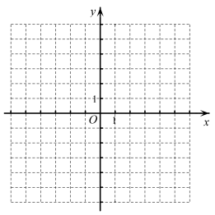
(1)请在图中画出和的图象；
(2)若恒成立，求t的取值范围.

专项突破三 利用函数图象解决方程的根与交点问题
1．已知函数，若函数有两个不同的零点，则实数的取值范围是（ ）
A． B．
C． D．
2．函数的图象和函数的图象的交点的个数为（ ）
A．1 B．2 C．3 D．4
3．方程的解的个数是（ ）.
A．0个 B．1个 C．2个 D．3个
4．已知函数，若且，则b的取值范围是（）
A． B． C． D．
5．已知函数在上的所有零点之和等于（ ）
A．4 B．2 C．0 D．-2
6．已知函数，若函数有3个零点，则实数m的取值范围( )
A． B． C．(0，1) D．
7．已知函数，则关于的方程有个不同实数解，则实数满足（ ）
A．且 B．且
C．且 D．且
8．已知函数，若互不相等，且，则的取值范围是（ ）
A． B． C． D．
9．已知函数的图象关于直线对称，对，都有恒成立，当时，，当时，若函数的图象和直线有个交点，则的取值范围为（ ）
A． B．
C． D．
10．设函数，若有四个实数根、、、，且，则的取值范围是（ ）
A． B．
C． D．
11．已知函数，若关于x的方程有两个不相等的实数根，则实数k的取值范围是（ ）
A． B．
C． D．
12．已知函数，若存在实数.满足，且，则___________，的取值范围是___________.
13．若关于x的方程有两个不同的实数根，则实数m的取值范围是_____
14．已知函数，若关于的方程有四个根，则实数的取值范围为______．
15．已知函数是偶函数，且，当时，，则方程在区间上的解的个数是________
16．已知函数，若方程有8个相异的实数根，则实数的取值范围是_________________________ ．
17．已知幂函数在区间上是单调递增函数，.
(1)求m的值；
(2)若方程在区间上有解，求k的取值范围.

专项突破四 利用动点研究函数图象
1．如图，长方形的边，，是的中点，点沿着边，与运动，记.将动到、两点距离之和表示为的函数，则的图象大致为（ ）
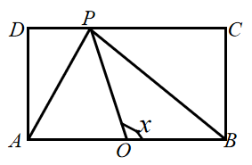
A．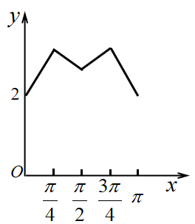B．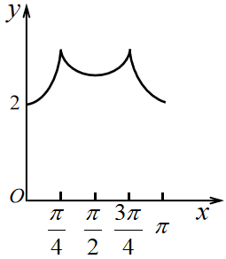C．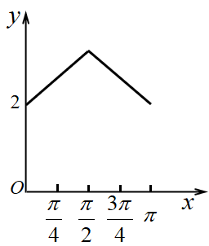 D．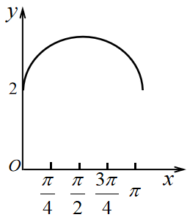

2．如图，质点在单位圆周上逆时针运动，其初始位置为，角速度为2，则点到轴距离关于时间的函数图象大致为（ ）
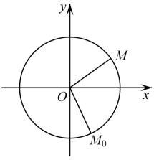
A．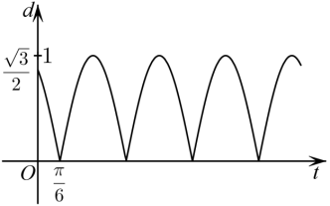 B．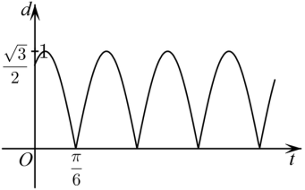
C．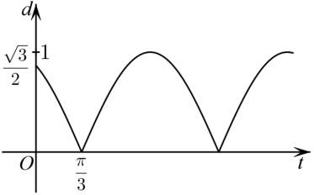 D．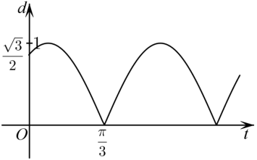
3．一只蚂蚁从正方形的一个顶点出发，沿着正方形的边逆时针运动一周后回到点，假设蚂蚁运动过程中的速度大小不变，则蚂蚁与点的距离随时间变化的大致图象为（ ）
A．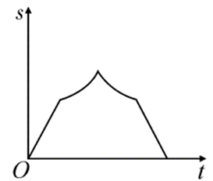B．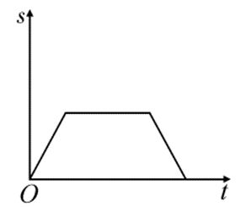C．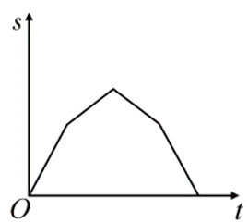 D．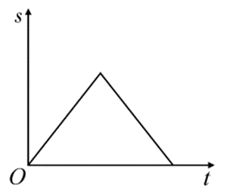
4．如图所示，已知正方形ABCD的边长为4，动点P从B点开始沿折线BCDA向A点运动．设P点运动的路程为x，△ABP的面积为S，则函数S＝f(x)的图像是( )
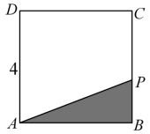
A．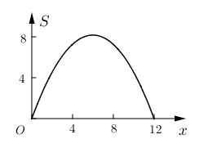B．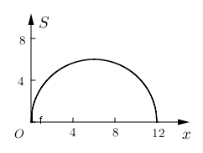C．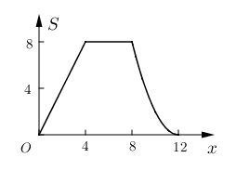 D．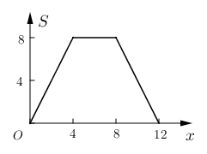
5．某科技公司为测试新型无人机的操控能力，设计了如图所示的平面路线图→→→.无人机从处出发匀速飞行到处，沿圆弧飞行到处后提速，沿飞行到处停止.记无人机飞行的时间为，与处的距离为，则下列四个图象中与该事件吻合最好的是（ ）
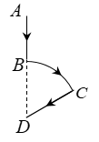
A．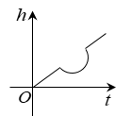B．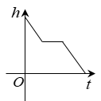C．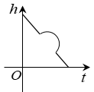 D．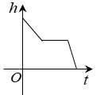
6．如图为正方体ABCD﹣A₁B₁C₁D₁，动点M从B₁点出发，在正方体表面沿逆时针方向运动一周后，再回到B₁的运动过程中，点M与平面A₁DC₁的距离保持不变，运动的路程x与l＝MA₁+MC₁+MD之间满足函数关系l＝f（x），则此函数图象大致是（ ）
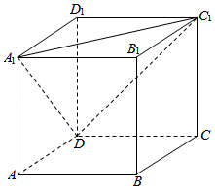
A．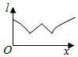B．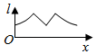C．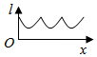 D．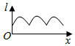
7．如图所示，单位圆上一定点与坐标原点重合．若单位圆从原点出发沿轴正向滚动一周，则点形成的轨迹为（ ）
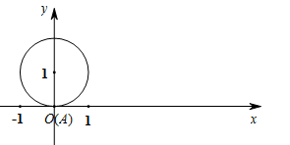
A．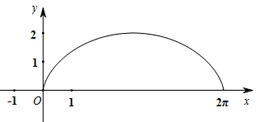 B．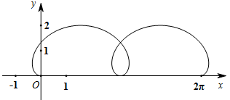
C．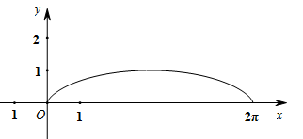 D．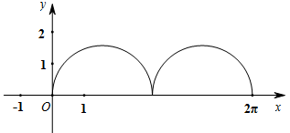

8．广为人知的太极图，其形状如阴阳两鱼互纠在一起，因而被习称为“阴阳鱼太极图”.如图，是由一个半径为2的大圆和两个半径为1的半圆组成的“阴阳鱼太极图”，圆心分别为，若一动点从点出发，按路线运动(其中五点共线)，设的运动路程为，与的函数关系式为，则的大致图象为（ ）
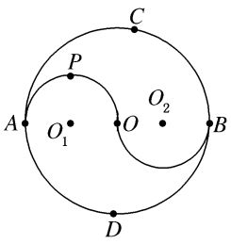
A．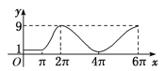 B．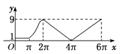
C．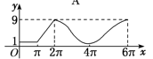 D．